



2019-2025年中国医疗美容器械行业市场深度调研及发展前景预测报告

Annual Research and Consultation Report of Panorama Survey and Development Strategy on China Industry

（中国企业高层战略决策参考必备）
2019
关注微信，
行业干货，
财经资讯，
一手掌握。

●行业研究咨询报告（推荐指数★★★★★★）
《中国行业研究咨询报告》是中研普华依托国家统计局、国家发改委、国家经济信息中心、国务院发展研究中心、国家海关总署、全国商业信息中心、中国经济景气监测中心提供的最新行业运行数据为基础，验证于与我们建立联系的全国科研机构、行业协会组织的权威统计资料。凭借中研普华在其多年的行业研究经验基础上建立起的完善产业研究体系，一整套的产业研究方法始终处于行业领先地位，是目前国内覆盖面最全面、研究最为深入、数据资源最为强大的行业研究报告系列。
《中国行业研究咨询报告》充分体现了中研普华所特有的与国际接轨的咨询背景和专家智力资源的优势，以客户需求为导向，以行业为主线，全面整合行业、市场、企业等多层面信息源，依据权威数据和科学的分析体系，在研究领域上突出全方位特色，着重从行业发展的方向、格局和政策环境，帮助客户评估行业投资价值，准确把握行业发展趋势，寻找最佳营销机会与商机，具有相当的预见性和权威性，是企业领导人制定发展战略、风险评估和投资决策的重要参考。

我们的优势：
丰富的专家资源和信息资源：中研普华依托国家发展改革委和国家信息中心系统丰富的数据资源，建成了独具特色和覆盖全面的产业监测体系。同时，与国内众多研究机构和专家有着密切的合作关系。《中国行业研究咨询报告》全部由国内一流经济学家、行业专家作为顾问，由多年从事相关行业的资深研究员撰写，他们长期专门从事行业研究，掌握着大量的第一手资料，加上我们严格的审稿制度，使报告的质量都有充分的保证。
行业覆盖范围广、针对性强：中研普华《中国行业研究咨询报告》的入选行业普遍具有市场前景好、行业竞争激烈和企业重组频繁等特征。我们在对行业进行综合分析的同时，还对其中重要的细分行业或产品进行单独分析。其信息量大，实用性强是任何同类产品难以企及的。
内容全面、论述生动：中研普华《中国行业研究咨询报告》在研究内容上突出全方位特色，报告以本年度最新数据的实证描述为基础，全面、深入、细致地分析各行业的市场供求、进出口形势、投资状况、发展趋势和政策取向以及主要企业的运营状况，提出富有见地的判断和投资建议；在形式上，报告以丰富的数据和图表为主，突出文章的可读性和可视性，避免套话和空话。报告附加了与行业相关的数据、政策法规目录、主要企业信息及行业的大事记等，为投资者和业界人士提供了一幅生动的行业全景图。
深入的洞察力和预见力：我们不仅研究国内市场，对国际市场也一直在进行职业的观察和分析，因此我们更能洞察这些行业今后的发展方向、行业竞争格局的演变趋势以及技术标准、市场规模、潜在问题与行业发展的症结所在。我们有100多位专家的智慧宝库为您提供决策的洞察这些行业今后的发展方向、行业竞争格局的演变趋势以及技术标准、市场规模、潜在问题与行业发展的症结所在。
有创造力和建设意义的策略：对行业或具体产品的投资特性、市场规模、供求状况、行业竞争状况（结构与主要竞争企业）、发展趋势等进行分析和论证，寻求规律、发展机会、现存问题的解决方案、做大做强的对策等等。

一、报告简介 PROFILE

2019-2025年中国医疗美容器械行业市场深度调研及发展前景预测报告
【出版日期】 2019年7月 | 【报告页码】 112页 | 【图表数量】 59个
【中文全套】 RMB 13000 | 【中文电子】 RMB 12500 | 【中文印刷】 RMB 12500
【英文全套】 USD 6500 | 【英文电子】 USD 6000 | 【英文印刷】 USD 6000
【全国热线】 400-856-5388 400-086-5388 全国免费热线 |  | 中研普华公司介绍
【订阅热线】 0755-25425716 25425726 25425736 |  | 了解中研普华的实力
【订阅热线】 0755-25425756 25425776 25425706 |  | 下载征订表
【版权声明】 本报告由中国产业研究院出品，报告版权归中研普华公司所有。本报告是中研普华公司的研究与统计成果，报告为有偿提供给购买报告的客户使用。未获得中研普华公司书面授权，任何网站或媒体不得转载或引用，否则中研普华公司有权依法追究其法律责任。如需订阅研究报告，请直接联系本网站，以便获得全程优质完善服务。中研普华公司是中国成立时间最长，拥有研究人员数量最多，规模最大，综合实力最强的咨询研究机构，公司每天都会接受媒体采访及发布大量产业经济研究成果。在此，我们诚意向您推荐一种“鉴别咨询公司实力的主要方法”。

美容设备涉及家用、商用、医疗等领域，产品定义模糊管理空白。美容类医疗器械是指利用物理、化学、电子技术等方法使用于人体体表及体内的仪器、设备、器具、材料，旨在达到人体外部形态的治疗、缓解、修复、替代及生理过程调节。美容类医疗器械有别于美容仪器，用于美容的同时必须符合医疗器械的安全要求。
随着社会经济、生活水平和文化素养的提高，人们对美的要求也越来越高，美容也悄然走进了医学科学领域。而当代美容涉及方方面面。医学美容器械能帮助改善人体有缺陷的一部分，影响了人们对美的理解，对思想上的改变和对美的追求。
随着“颜值时代”的来临，追求美丽和展示美丽的效应使整形美容的需求与日俱增，医疗美容行业继房地产、汽车、通讯、旅游之后的第五大消费热点，顺势成为“朝阳行业”。未来5年，中国医疗美容行业发展更为迅速，年均复合增长率达到20%以上。近几年，中国医疗美容市场规模持续增长，初步估计，2019年中国医疗美容服务市场总收入将超2100亿元，预计2020年将突破2500亿元。
近年来，市场对医疗美容器械的需求加速增长，据不完全统计，2018年中国医疗美容器械行业市场规模为167.3亿元，交2017年同比增长24.94%，2014-2018年复合增长率达32.18%。
面对在美容行业这种惊人的发展速度，首先追捧的是美容院及各种美容机构，面对着这些有“高科技美容”消费需求大的客户，美容设备，减肥仪器。在经济学的上指出，在这个链条式的循环和影响下，中国的美容产业步入必然会走向科技美容、智能美容的道路。
科技美容、仪器美容项目，在国外的美容院已经占到70%以上的份额，同时全球机械化生产及追求，仪器美容取代简单的手工美容，这是我们谁也无法改变和阻拦的事实。其实中仪器美容项目中最令人敬畏的是减肥仪器项目，所以最先出现的仪器美容当中，减肥仪器占了50%。未来几年内美容仪器，减肥仪器的市场情况应是相当乐观的。
本研究咨询报告由中研普华咨询公司领衔撰写，在大量周密的市场调研基础上，主要依据了国家统计局、国家商务部、国家发改委、国家经济信息中心、国务院发展研究中心、中国行业研究网、全国及海外多种相关报纸杂志的基础信息等公布和提供的大量资料和数据，客观、多角度地对中国医疗美容器械市场进行了分析研究。报告在总结中国医疗美容器械行业发展历程的基础上，结合新时期的各方面因素，对中国医疗美容器械行业的发展趋势给予了细致和审慎的预测论证。报告资料详实，图表丰富，既有深入的分析，又有直观的比较，为医疗美容器械企业在激烈的市场竞争中洞察先机，能准确及时的针对自身环境调整经营策略。

二、报告目录 CONTENTS

第一部分 产业环境透视
第一章 医疗美容器械行业发展概述 1
第一节 医疗美容器械定义及分类 1
一、医疗美容器械行业的定义 1
二、医疗美容器械行业的种类 1
三、医疗美容器械行业的特性 3
第二节 医疗美容器械产业链分析 4
一、医疗美容器械行业经济特性 4
二、医疗美容器械主要细分行业 4
三、医疗美容器械产业链结构分析 5
第三节 医疗美容器械行业地位分析 6
一、医疗美容器械行业对经济增长的影响 6
二、医疗美容器械行业对人民生活的影响 7
三、医疗美容器械行业关联度情况 7

第二章 2014-2018年中国医疗美容器械行业总体发展状况 8
第一节 中国医疗美容器械行业规模情况分析 8
一、医疗美容器械行业单位规模情况分析 8
二、医疗美容器械行业人员规模状况分析 9
三、医疗美容器械行业资产规模状况分析 9
四、医疗美容器械行业市场规模状况分析 10
第二节 中国医疗美容器械行业产销情况分析 10
一、医疗美容器械行业生产情况分析 10
二、医疗美容器械行业销售情况分析 11
三、医疗美容器械行业产销情况分析 11
第三节 中国医疗美容器械行业财务能力分析 11
一、医疗美容器械行业盈利能力分析与预测 11
二、医疗美容器械行业偿债能力分析与预测 12
三、医疗美容器械行业营运能力分析与预测 13
四、医疗美容器械行业发展能力分析与预测 13

第三章 中国医疗美容器械行业政策技术环境分析 14
第一节 医疗美容器械行业政策法规环境分析 14
一、医疗美容器械行业“十三五”规划解读 14
二、医疗美容器械行业相关标准概述 15
三、医疗美容器械行业税收政策分析 17
四、医疗美容器械行业环保政策分析 17
五、医疗美容器械行业政策走势及其影响 19
第二节 医疗美容器械行业技术环境分析 19
一、国际技术发展趋势 19
二、国内技术水平现状 21
三、科技创新主攻方向 21

第二部分 行业深度分析
第四章 2014-2018年中国医疗美容器械行业市场发展分析 23
第一节 中国医疗美容器械行业市场运行分析 23
一、2014-2018年中国市场医疗美容器械行业需求状况分析 23
二、2014-2018年中国市场医疗美容器械行业生产状况分析 24
三、2014-2018年中国市场医疗美容器械行业技术发展分析 24
四、2014-2018年中国市场医疗美容器械行业产品结构分析 30
五、2014-2018年中国市场医疗美容器械行业市场规模分析 30
第二节 中国医疗美容器械行业市场产品价格走势分析 31
一、中国医疗美容器械行业市场价格影响因素分析 31
二、2014-2018年中国医疗美容器械行业市场价格走势分析 31
第三节 中国医疗美容器械行业市场存在的主要问题分析 32
一、中国医疗美容器械存在的主要问题 32
二、中国医疗美容器械行业的发展趋势分析 33

第五章 2014-2018年中国医疗美容器械行业进出口市场分析 35
第一节 医疗美容器械进出口市场分析 35
一、进出口产品构成特点 35
二、2014-2018年进出口市场发展分析 36
第二节 医疗美容器械行业进出口数据统计 36
一、2014-2018年医疗美容器械进口量统计 36
二、2014-2018年医疗美容器械出口量统计 37
第三节 医疗美容器械进出口区域格局分析 37
一、进口地区格局 37
二、出口地区格局 38
第四节 2019-2025年医疗美容器械进出口预测 38
一、2019-2025年医疗美容器械进口预测 38
二、2019-2025年医疗美容器械出口预测 39

第六章 2014-2018年中国医疗美容器械行业市场供需状况研究分析 40
第一节 2014-2018年中国医疗美容器械行业市场需求分析 40
一、2014-2018年中国医疗美容器械行业市场需求规模分析 40
二、2014-2018年中国医疗美容器械行业市场需求影响因素分析 40
三、2014-2018年中国医疗美容器械行业市场需求格局分析 41
第二节 2014-2018年中国医疗美容器械行业市场供给分析 42
一、2014-2018年中国医疗美容器械行业市场供给规模分析 42
二、2014-2018年中国医疗美容器械行业业市场供给影响因素分析 42
第三节 2014-2018年中国医疗美容器械行业市场供需平衡分析 44

第七章 2014-2018年医疗美容器械行业相关行业市场运行综合分析 45
第一节 2014-2018年医疗美容器械行业上游运行分析 45
一、医疗美容器械行业上游介绍 45
二、医疗美容器械行业上游发展状况分析 45
三、医疗美容器械行业上游对医疗美容器械行业影响力分析 56
第二节 2014-2018年医疗美容器械行业下游运行分析 56
一、医疗美容器械行业下游介绍 56
二、医疗美容器械行业下游发展状况分析 56
三、医疗美容器械行业下游对本行业影响力分析 57

第三部分 竞争格局分析
第八章 2014-2018年中国医疗美容器械行业竞争格局分析 58
第一节 医疗美容器械行业竞争结构分析 58
一、现有企业间竞争 58
二、潜在进入者分析 58
三、替代品威胁分析 59
四、供应商议价能力 59
五、客户议价能力 60
第二节 医疗美容器械企业国际竞争力比较 61
一、生产要素 61
二、需求条件 62
三、支援与相关产业 62
四、企业战略、结构与竞争状态 63
五、政府的作用 63
第三节 医疗美容器械行业竞争格局分析 64
一、医疗美容器械行业集中度分析 64
二、医疗美容器械行业竞争程度分析 64
第四节 2019-2025年医疗美容器械行业竞争策略分析 64
一、2019-2025年医疗美容器械行业竞争格局展望 64
二、2019-2025年医疗美容器械行业竞争策略分析 65

第九章 2014-2018年中国医疗美容器械行业重点区域运行分析 68
第一节 2014-2018年华东地区医疗美容器械行业运行情况 68
第二节 2014-2018年华南地区医疗美容器械行业运行情况 69
第三节 2014-2018年华中地区医疗美容器械行业运行情况 69
第四节 2014-2018年华北地区医疗美容器械行业运行情况 70
第五节 2014-2018年西北地区医疗美容器械行业运行情况 70
第六节 2014-2018年西南地区医疗美容器械行业运行情况 71
第七节 2014-2018年东北地区医疗美容器械行业运行情况 71
第八节 主要省市集中度及竞争力分析 72

第十章 2014-2018年中国医疗美容器械行业知名品牌企业竞争力分析 73
第一节 徐州恒达科技研究所 73
一、企业发展简况分析 73
二、企业经营状况分析 73
三、企业产品结构分析 73
四、企业竞争力分析 73
五、企业未来发展战略分析 74
第二节 深圳市吉斯迪科技有限公司 74
一、企业发展简况分析 74
二、企业经营状况分析 74
三、企业产品结构分析 74
四、企业竞争力分析 75
五、企业未来发展战略分析 75
第三节 武汉亚格光电技术有限公司 75
一、企业发展简况分析 75
二、企业经营状况分析 75
三、企业产品结构分析 76
四、企业竞争力分析 76
五、企业未来发展战略分析 76
第四节 北京凯尔斯科技开发有限公司 76
一、企业发展简况分析 76
二、企业经营状况分析 77
三、企业产品结构分析 77
四、企业竞争力分析 77
五、企业未来发展战略分析 77
第五节 北京泰富众城科技有限公司 78
一、企业发展简况分析 78
二、企业经营状况分析 78
三、企业产品结构分析 78
四、企业竞争力分析 78
五、企业未来发展战略分析 79
第六节 武汉奇致激光技术有限公司 79
一、企业发展简况分析 79
二、企业经营状况分析 80
三、企业产品结构分析 80
四、企业竞争力分析 80
五、企业未来发展战略分析 81
第七节 沈阳新圳医用电子仪器有限公司 81
一、企业发展简况分析 81
二、企业经营状况分析 81
三、企业产品结构分析 82
四、企业竞争力分析 82
五、企业未来发展战略分析 82
第八节 武汉金莱特光电子有限公司 82
一、企业发展简况分析 82
二、企业经营状况分析 83
三、企业产品结构分析 83
四、企业竞争力分析 83
五、企业未来发展战略分析 83
第九节 臻汇美（北京）科技有限公司 84
一、企业发展简况分析 84
二、企业经营状况分析 84
三、企业产品结构分析 84
四、企业竞争力分析 84
五、企业未来发展战略分析 85
第十节 佛山市南海东田洋实业有限公司 85
一、企业发展简况分析 85
二、企业经营状况分析 85
三、企业产品结构分析 85
四、企业竞争力分析 86
五、企业未来发展战略分析 86

第四部分 发展前景展望
第十一章 2019-2025年中国医疗美容器械行业发展前景预测分析 87
第一节 行业发展前景分析 87
一、行业市场发展前景分析 87
二、行业市场蕴藏的商机分析 87
第二节 2019-2025年中国医疗美容器械行业市场发展趋势预测 88
一、2019-2025年行业需求预测 88
二、2019-2025年行业供给预测 88
三、2019-2025年中国医疗美容器械行业市场价格走势预测 89
第三节 2019-2025年中国医疗美容器械技术发展趋势预测 90
一、产品发展新动态 90
二、产品技术新动态 91
三、产品技术发展趋势预测 92
第四节 我国医疗美容器械行业SWOT模型分析研究 92
一、优势分析 92
二、劣势分析 92
三、机会分析 93
四、风险分析 93

第十二章 2019-2025年中国医疗美容器械行业投资分析 94
第一节 医疗美容器械行业投资机会分析 94
一、中国医疗美容器械行业发展方向分析、 94
二、中国医疗美容器械行业主要投资领域 94
第二节 医疗美容器械行业项目投资风险分析 95
一、医疗美容器械行业风险概况 95
二、医疗美容器械行业风险要素分析 95
第三节 医疗美容器械行业投资建议 101
一、行业投资方向策略 101
二、行业投资方式策略 102

图表目录
图表：医疗美容器械关系图 1
图表：医疗美容仪器应用类型分类 4
图表：医疗美容仪器应用类型分类 5
图表：2014-2018年中国医疗美容器械市场规模情况（单位：亿元） 10
图表：2014-2018年中国医疗美容器械产量（单位：万台） 10
图表：2014-2018年中国医疗美容器械销量（单位：亿元） 11
图表：2018-2020年激光美容仪器的盈利情况（单位：亿元） 12
图表：2016-2018年流动比率和速动比率情况 12
图表：2016-2018年总资产周转率情况（单位：次） 13
图表：2016-2018年行业毛利率情况（单位：%） 13
图表：美容行业的主要法律、法规及部门规章制度 15
图表：201-2018年中国医疗美容器械市场需求 23
图表：2014-2018年中国市场医疗美容器械产量及增速 24
图表：2014-2018年中国医疗美容器械产品结构 30
图表：2014-2018年中国医疗美容器械行业市场规模及增速 30
图表：医疗美容器械市场价格影响因素 31
图表：2014-2018年中国医疗美容器械综合价格变化情况 31
图表：2014-2018年我国医疗美容器械进出口规模 36
图表：2014-2018年中国医疗美容器械进口量 36
图表：2014-2018年中国医疗美容器械出口量 37
图表：2014-2018年中国医疗美容器械进口数量各地区占比 37
图表：2014-2018年中国医疗美容器械出口数量各地区占比 38
图表：2019-2025年中国医疗美容器械进口量预测 38
图表：2019-2025年中国医疗美容器械出口量预测 39
图表：2014-2018年中国医疗美容器械行业市场需求规模及增速 40
图表：2014-2018年中国医疗美容器械行业市场需求格局 41
图表：2014-2018年中国医疗美容器械市场供给规模 42
图表：2018年三季度塑料管材/型材制造商营收 47
图表：2018年三季度塑料膜制造商营收 47
图表：2018年三季度塑料制造商部分企业营收 47
图表：2018年三季度塑料材料制造商营收 48
图表：2018年1-11月全国合成橡胶产量及增长率 52
图表：2018年1-10月钢材出口量及增长情况 52
图表：2018年1-10月钢材出口量及增长情况 53
图表：中国医疗器械各细分领域现有企业竞争格局分布 58
图表：医疗美容器械行业潜在进入者分布 59
图表：2014-2018年华东地区医疗美容器械行业市场规模 68
图表：2014-2018年华南地区医疗美容器械行业市场规模 69
图表：2014-2018年华中地区医疗美容器械行业市场规模 69
图表：2014-2018年华北地区医疗美容器械行业市场规模 70
图表：2014-2018年西北地区医疗美容器械行业市场规模 70
图表：2014-2018年西南地区医疗美容器械行业市场规模 71
图表：2014-2018年东北地区医疗美容器械行业市场规模 71
图表：2018年医疗美容器械行业主要省市市场规模 72
图表：2017-2018年奇致激光盈利情况（单位：元、%） 80
图表：南海东田洋实业产品展示 86
图表：2019-2025年中国医疗美容器械行业需求量预测（单位：万台） 88
图表：2019-2025年中国医疗美容器械行业供给量预测（单位：万台） 89
图表：激光美容目前技术应用 90

订阅报告，请来电咨询400-856-5388 400-086-5388
①.请详细填写封底客户征订表后传真给我们
②.通过银行转帐、邮局汇款形式支付购买报告款项
③.我们收到汇款凭证后，特快专递报告或者发送报告邮件
④.款项到帐后快递款项发票
⑤.大批量采购报告可享受会员优惠，详情来电咨询
全程配有客服专员为您提供贴心服务

第四章 2014-2018年中国医疗美容器械行业市场发展分析

第一节 中国医疗美容器械行业市场运行分析

一、2014-2018年中国市场医疗美容器械行业需求状况分析
随着“颜值时代”的来临，追求美丽和展示美丽的效应使整形美容的需求与日俱增，医疗美容行业继房地产、汽车、通讯、旅游之后的第五大消费热点，顺势成为“朝阳行业”。未来5年，中国医疗美容行业发展更为迅速，年均复合增长率达到20%以上。近几年，中国医疗美容市场规模持续增长，初步估计，2019年中国医疗美容服务市场总收入将超2100亿元，预计2020年将突破2500亿元。

近年来，市场对医疗美容器械的需求加速增长，2018年中国市场医疗美容器械行业需求达189.07亿元。2014-2018年复合增长率高达31.95%。

图表：201-2018年中国医疗美容器械市场需求
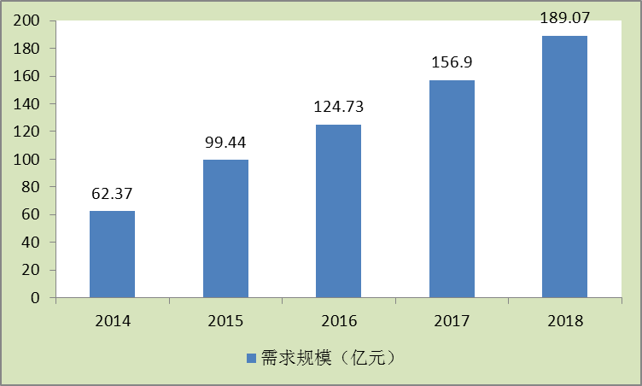
数据来源：中研普华产业研究院

二、2014-2018年中国市场医疗美容器械行业生产状况分析
据不完全统计，2018年中国医疗美容器械产量为87.4万台，较2017年同比增长25.57%。2014到2018年间，2015年的产量增速最高，达64.56%，五年间复合增长率为32.33%。

图表：2014-2018年中国市场医疗美容器械产量及增速
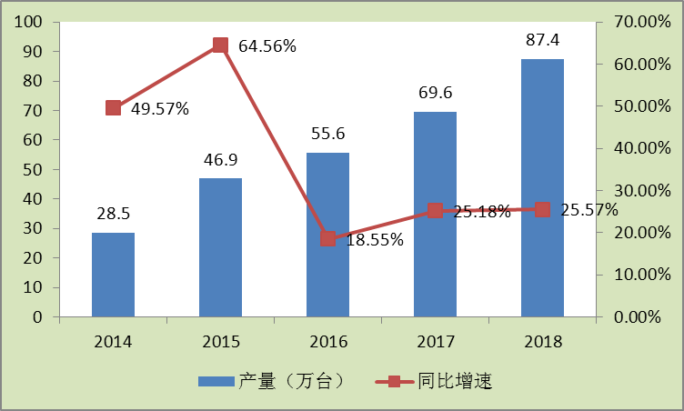
数据来源：中研普华产业研究院

三、2014-2018年中国市场医疗美容器械行业技术发展分析
1、技术发展水平

医疗领域的两大重要板块是医药和医疗器械。对发达国家来说医药和医疗器械的销售额比较接近，但我国医疗器械销售额却只有医药销售额的三分之一，且低于世界平均水平。呈现出“轻医械、重医药”的趋势。

不过我国医疗器械市场的潜力巨大，并且活跃。国家政策的导向和国内医疗卫生机构装备的更新换代需求，使中国成为了巨大的医疗器械消费市场。在市场需求的刺激和中国经济持续稳定发展背景下，我国的医疗器械产业发展迅速。在整个医药行业中的重要地位越发凸显，正遵循着发达国家逐步“重器械、轻药品”的发展路径发展。

随着我国医疗器械产业的发展，全国已形成了几个医疗器械产业聚集区和制造业发展带，珠江三角洲、长江三角洲及京津环渤海湾三大区域成为本土三大医疗器械产业聚集区。据不完全统计，三大区域医疗器械总产值之和及销售额之和均占全国总量的80%以上。

四、2014-2018年中国市场医疗美容器械行业产品结构分析
图表：2014-2018年中国医疗美容器械产品结构
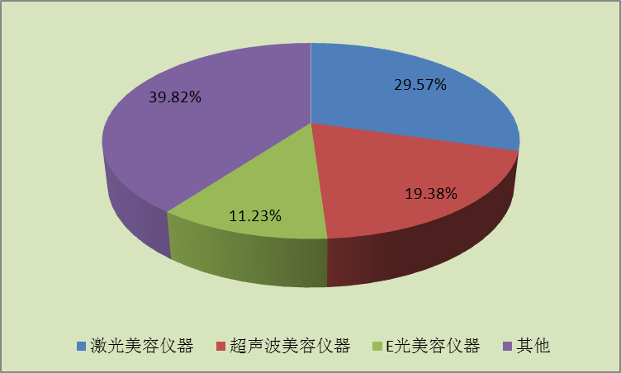
数据来源：中研普华产业研究院

五、2014-2018年中国市场医疗美容器械行业市场规模分析
据不完全统计，2018年中国医疗美容器械行业市场规模为167.3亿元，交2017年同比增长24.94%，2014-2018年复合增长率达32.18%

图表：2014-2018年中国医疗美容器械行业市场规模及增速
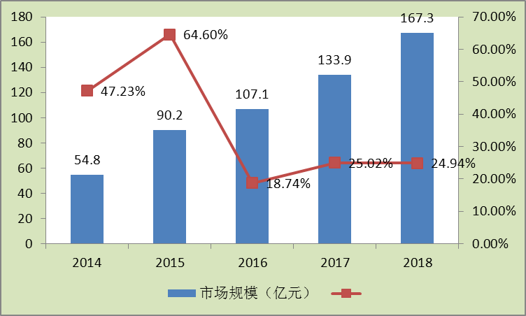
数据来源：中研普华产业研究院

三、公司介绍 COMPANY
中研普华集团创始于1998年，是中国领先的产业研究专业机构，公司致力于为企业中高层管理人员、企事业发展研究部门人员、市场投资人士、投行及咨询行业人士、投资专家等提供各行业丰富翔实的市场研究资料和商业竞争情报；为国内外的行业企业、研究机构、社会团体和政府部门提供专业的行业市场研究、商业分析、投资咨询、市场战略咨询等服务。公司经历10多年的发展，现已成为中国领先的细分市场研究机构及金融咨询领域权威专家。我们拥有多年的投资银行、企业上市一体化服务、市场调研、细分行业研究、项目可行性研究及投资咨询专业经验。目前，中研普华已经为上万家包括政府机构、银行、研究所、行业协会、咨询公司、投资公司、集团公司和各行业公司在内的单位提供了专业的产业研究报告、项目投资咨询及竞争情报研究服务，并得到客户的广泛认可；为众多企业进行了上市导向战略规划，同时也为境内外上百家上市企业进行财务辅导、行业细分领域研究和募投方案的设计，并协助其顺利上市；还协助国内多家证券公司开展IPO业务。
随着中国加入WTO，中国企业将面临更多严峻挑战，市场信息显的尤为重要。中研普华将集团公司在国际市场上成功运作的商业服务模式引入中国，帮助中国企业成长, 在国内外市场不断取得新的竞争优势和新的成长。在这种形势下，中研普华迅速崛起，已成为中国首屈一指的资讯服务商。面对中国新经济形势，我们以一名“辅导员”的身份，结合中国企业目前现状，为企业引进和提供最前沿的行业市场商情和企业管理资讯，通过中研普华One Stop Service（一站式服务），秉承“管理是本质、信息是基础、效益是目的”的原则，愿意与所有具有前瞻性的中国企业分享成功实践的经验，用务实的精神和优质的服务，携手成就未来。
目前，中研普华已将客户服务总部设于深圳，信息研究中心设在北京，营销传播中心设在上海，海外资讯中心设于香港，并在广州、杭州、成都、青岛、武汉、哈尔滨等地设有分支机构。

顾问团队 CONSULTANT TEAM
中研普华始终把引进优秀的员工加盟作为公司的核心目标之一，公司员工拥有多种专业学历背景：统计学、金融学、产业经济学、市场营销学、国际贸易学、经济学、社会学、数学等数十个专业。中研普华现有350多名员工中，本科以上学历占98.5%，60%具有双学位、硕士及博士学位，高级研究员180多名，专家顾问45人，市场调研专家16人，数据建模专家8人，海外咨询专家5人，公司大多数员工曾在国内多家知名产业研究所与证券研究机构有过丰富的从业经验。高素质的专业人才是中研普华的最大财富，也是我们向客户提供优质服务的保证。

业务范围 BUSINESS SCOPE
中研普华业务范围主要囊括了细分产业领域研究、IPO咨询、并购与重组、投资咨询、项目可行性分析、行业市场研究、市场调查、商业计划书编制及营销策划咨询等领域。中研普华业务覆盖全球主要国家及地区，为外资企业注资中国及跨国合作提供了切实高效的服务。公司80%以上的业务主要针对大中华区实施，我们在中国大陆220多个主要城市设立调查网点（如北京、上海、天津、重庆、南京、武汉、成都、长沙、杭州、西安、兰州、石家庄、沈阳、济南、郑州、合肥、福州、厦门、南宁等），为客户提供专项市场调查的同时，也为市场研究及投资咨询服务提供主要的数据支持。公司拥有在中国香港、澳门、台湾及部分海外地区实施项目的宝贵经验。公司已与国内外上百家专业调研机构建立长期合作关系，确保了跨国性项目的有效实施和执行。

细分市场研究

医疗 通讯 机电 汽车 房产 轻工
家电 日化 食品 零售 酒店 金融
传媒 建材 能源 石化 农业 文教
项目可行性研究

可行性研究 项目建议书 项目计划书
募投可研报告 项目申请报告 资金申请报告
境外投资申请 项目评估报告 投资价值报告
商业计划书

商业计划书 项目计划书 商业策划书
招商计划书 创业计划书 私募计划书
并购计划书 合作计划书 商业企划书 标书
专项市场调研

专项市场研究 产品营销研究 品牌调查研究
广告媒介研究 渠道商圈研究 满意度研究
神秘顾客调查 消费者研究 调查执行技术
兼并重组研究

兼并重组 公司兼并 企业重组 资产重组
股权重组 借壳上市 跨国并购 横向并购
纵向并购 现金并购 企业私有化
IPO上市咨询

上市前规范 上市前咨询 上市前融资
细分市场调研 募投项目可研 发展战略规划
尽职调查 上市后服务 一体化方案
产业园区规划

产业园区规划 产业分析规划 城市/区域规划
空间规划咨询 招商策划咨询 总部经济规划
智慧城市规划 地产策划咨询 一体化服务
十三五规划

政府规划研究 产业发展规划 企业发展规划
区域发展规划 城市发展规划 战略规划研究
热点领域聚焦 热点解决方案
管理咨询

投资银行业务 政府产业战略
战略咨询 人力资源 营运绩效
企业培训 企业内训 专家资源
营销策划

策划方法 营销理念 营销优势
营销形式 服务流程 营销应用

核心竞争力 CORE COMPETITIVENESS
丰富的行业经验。我们针对各行业都设有产业研究组，组长均具有资深实际行业从业经验，研究组定期举办行业主题研讨会及进行典型企业走访调研，积累了丰富的行业实践经验，以此为基础，充分运用扎实的理论知识，更好的为客户提供服务。
资深的专家顾问。我们的专家团队来自于国家级科研院所、著名大学教授、以及具备成功经验的企业家，在产业研究、市场调研、投资咨询、管理咨询等领域拥有强大的专业能力，能及时有效的满足客户需求。
权威的信息数据。中研普华建立了覆盖3000多个细分行业市场的数据库并持续的更新。我们设有数据中心，以国家统计部门、工商部门、行业协会、海关总署及其他战略合作机构为重要信息渠道。另外，我们拥有自己的调研队伍，运用各种调查手段和渠道，准确、及时地掌握权威信息。
科学的研究方法。我们采取专业的研究模型，如：SWOT分析、波士顿矩阵、波特竞争力、洛伦茨曲线等；精准的数据分析，如：相关分析、方差分析、多维尺度分析、聚类分析、因子分析等；周密的调查方法，如：定性调查、定量调查等相结合的方式，力求为客户提供专业化的服务。
完善的服务体系。我们不仅为您提供专业化的研究报告，还会为您提供超值的售后服务，如：免费数据查询、行业发展建议、投资行业策略、市场深度分析、营销策划、重大展会提示等服务，给您带来完善的一站式服务。

社会影响力 SOCIAL INFLUENCE
中研普华集团是中国成立时间最长，拥有研究人员数量最多，规模最大，综合实力最强的咨询研究机构之一。中研普华始终坚持研究的独立性和公正性，其研究结论、调研数据及分析观点广泛被电视媒体、报刊杂志及企业采用。同时，中研普华的研究结论、调研数据及分析观点也大量被国家政府部门及商业门户网站转载，如中央电视台、凤凰卫视、深圳卫视、新浪财经、中国经济信息网、商务部、国资委、发改委、国务院发展研究中心（国研网）等。



了解中研普华的实力：电视采访报道 门户网站引用 招股说明书引用 权威媒体报道 客户好评如潮




单 位 名 称： （盖章）
主 营 业 务：
公司负责人： 职务：
资料收件人： 职务：
电 话： 传真：
地 址：
邮 编： 电子邮件：
报告及专项：
份数：
服 务 方 式： □ 全套版本（含印刷版及电子版） □ 电子版本（电子邮件发送） □ 印刷版本（免费快递）
付款总金额： 付款日期：
特别推荐订阅套餐
□ 战略套餐： 5份研究报告，特惠订阅费用 5万元，自选报告或咨询客服，全年尊享专家咨询指导及跟踪服务
套餐价值：全面了解行业上下游产业链，对行业脉络进行系统性梳理，厘清产品流通各个环节，实现企业的成长与产品的成功。□ 发展套餐：10份研究报告，特惠订阅费用 8万元，自选报告或咨询客服，全年尊享专家咨询指导及跟踪服务
套餐价值：充分了解行业重点领域发展态势，准确掌握市场热点变化趋势，为营销策略的制定、企业的战略规划提供有力支持。□ 智慧套餐：15份研究报告，特惠订阅费用10万元，自选报告或咨询客服，全年尊享专家咨询指导及跟踪服务
套餐价值：深入了解行业细分市场及关联产业发展形势，挖掘各领域投资机会，延伸企业经营触角，实现企业跨行业并购整合。□ 总裁套餐：20份研究报告，特惠订阅费用12万元，自选报告或咨询客服，全年尊享专家咨询指导及跟踪服务
套餐价值：多角度！多层面！透视各行业、各业务发展，完善集团管控体系，准确掌舵集团航向，有效降低企业智力投资成本。专项咨询定制服务 专项定制需根据企业具体要求出具项目方案，再做出合理报价
商业计划书编制商业计划书/项目计划书/商业策划书/招商计划书/创业计划书/私募计划书/并购方案/标书，编制及翻译。项目可行性研究可行性研究/项目建议书/项目计划书/项目申请/资金申请/境外投资/项目评估/机会研究/风险评估服务。行业市场专项调研细分市场研究/竞争对手研究/营销研究/品牌调查/广告研究/商圈研究/消费者研究，覆盖多行业多领域。产业园区规划咨询产业集群/园区规划/区域战略规划/城市新区规划/园区建设和运营/园区招商引资/园区功能服务体系等。IPO上市咨询服务细分市场调研/募投可研/上市前规范/上市前融资/招股说明书/上会路演/上市后服务/财经公关/再融资。□ 汇款至 中国建设银行 □ 汇款至 中国工商银行
帐户名：深圳市中研普华产业研究院有限公司 帐户名：深圳市中研普华管理咨询有限公司
开户行：中国建设银行深圳市分行 开户行：中国工商银行深圳市分行
帐 号：44201501100052597578 帐 号：4000023009200181386
总部地址：深圳市福田中心区深南中路东风大厦12层（518031）
全国统一服务热线：400-856-5388 400-086-5388 免费电话
订阅热线：0755- 25425716 25425726 25425736 25425706
0755- 25425756 25425776 25420896 25420806
0755- 25426596 25427856 25428586 25429596
传 真：0755- 25429588 25428099 全年无休 24小时服务
官方网站：中国产业研究院www.ChinaIRN.com深圳/ 北京/ 上海
扫描二维码，查看更多研究报告目录

